维普论文检测系统操作手册

目录
一、登陆方式简介 1
二、论文提交检测 2
三、检测报告说明 6

一、登陆方式简介
登陆地址:http://vpcs.cqvip.com/organ/lib/hustsnde/
1.登录，点击学生提交入口登录
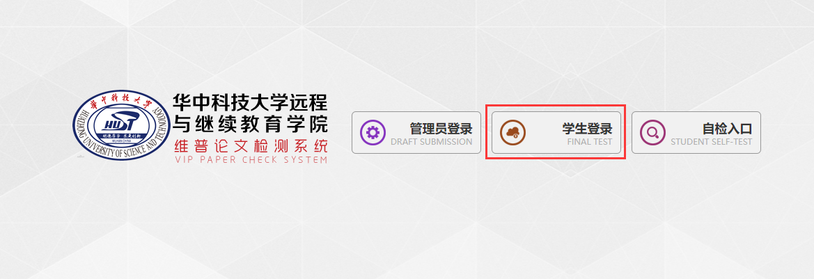
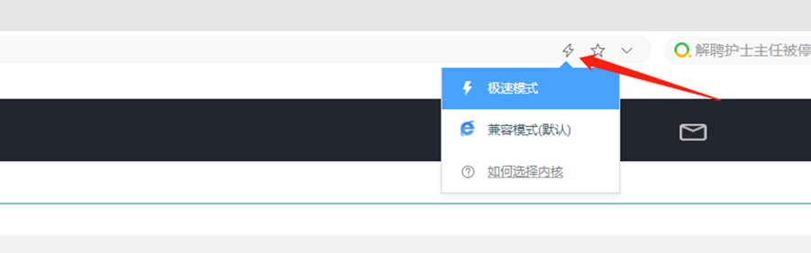
注意事项：
- 推荐使用Chrome（谷歌）或者360极速浏览器
- 每人只有2次提交检测机会（仅用作学生本人论文检测，不得违规他用）超过2次请通过自检入口，超过2次请通过自检入口（登录名为学号，初始密码为123456），切勿用手机进行个人注册！（个人检测价格为：每千字2.7元）
- 登录账号:学生学号（例：W2018***** W需大写）
- 初始密码:123456。

二、论文提交检测

2.1选择论文
◎送检文档格式可为.doc/.docx/.txt/.pdf文件【推荐使用.doc/.docx/文件格式】
◎送检文档命名格式：“学号-姓名-论文名称”，例如："W2018****-张三-信息系统"。
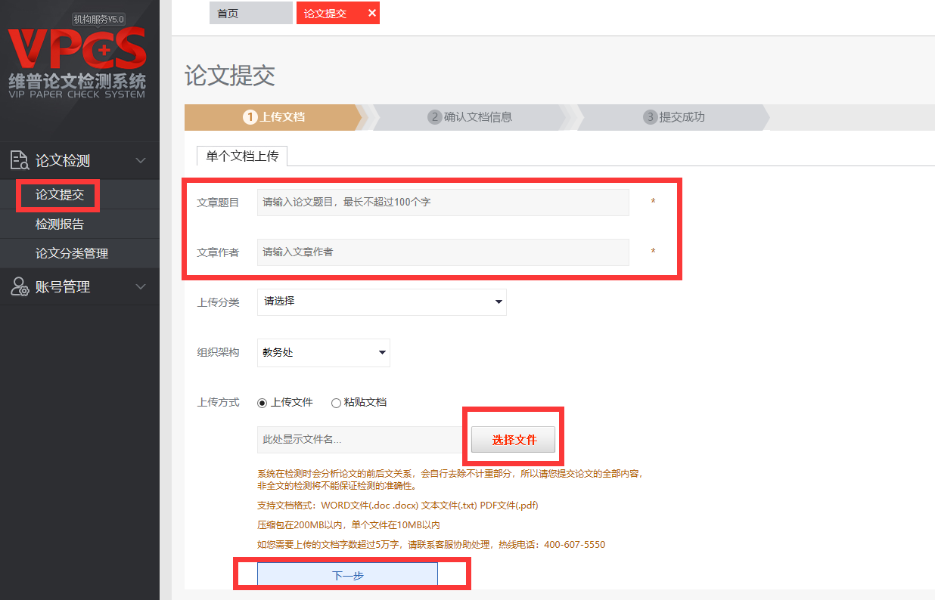

2.2确认文档信息并提交
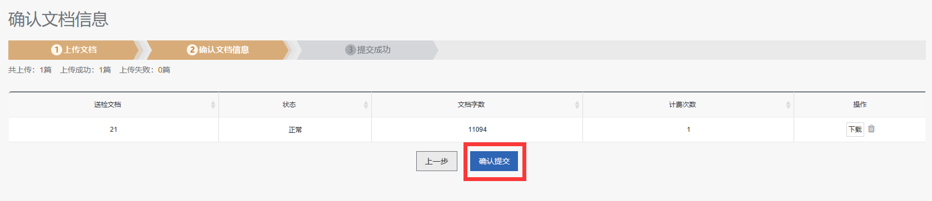
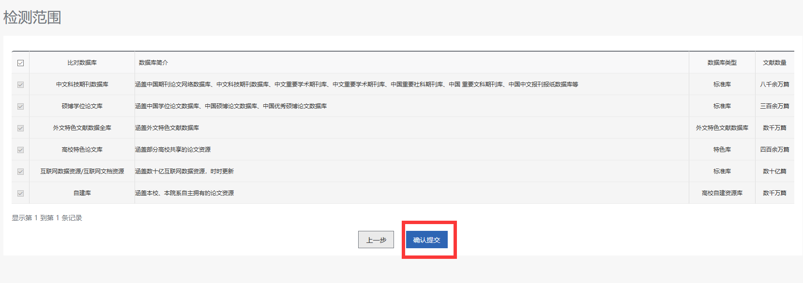

2.3开始检测:
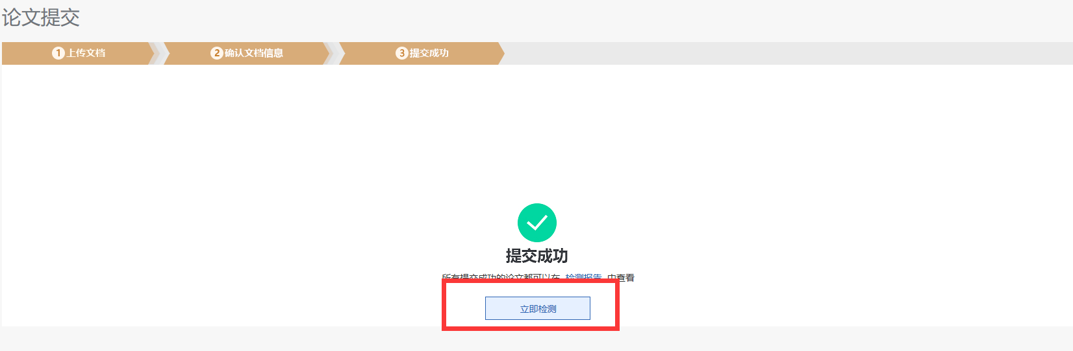

2.4查看报告下载报告,及是否通过
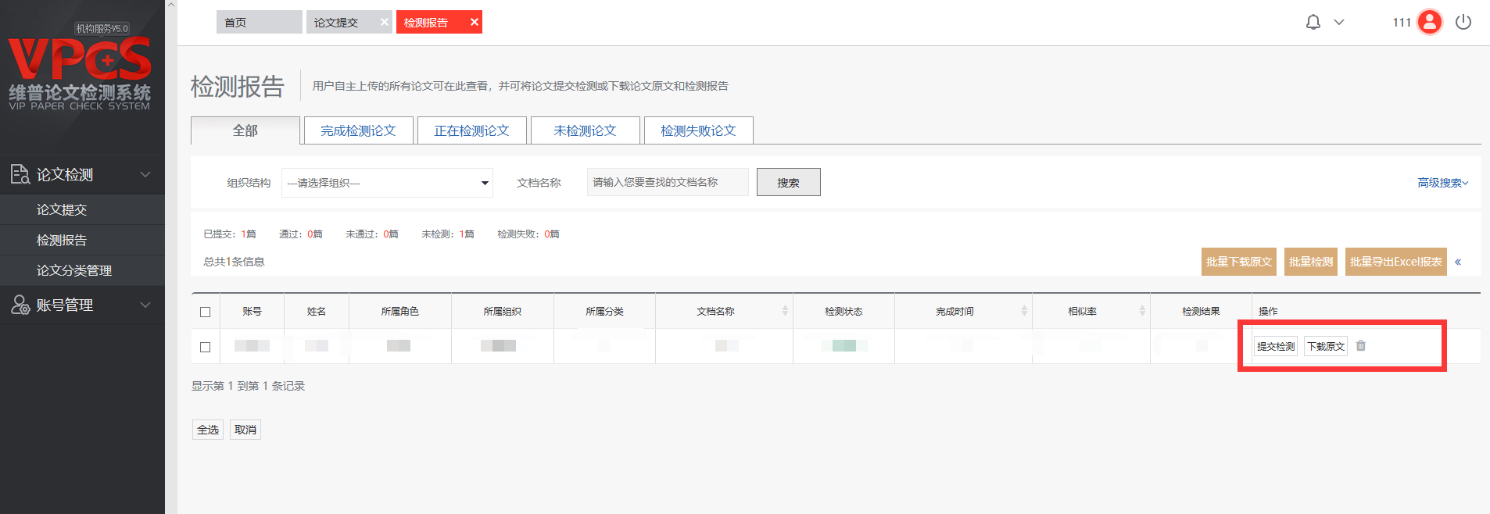

三、检测报告说明

3.1.查看检测报告
下载的报告分为六种报告：PDF报告、对比报告、格式分析报告、片段对比报告、原文对照报告
